Fiche Technique : Mesurer une distance ou un angle avec le logiciel Mesurim
Ouvrir un fichier image | - Cliquer sur Fichier, Ouvrir  - Sélectionner le répertoire puis le fichier souhaité  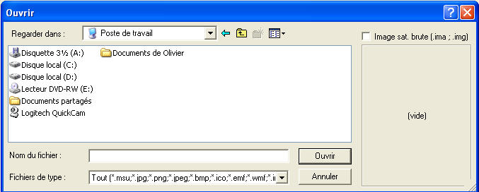  - Cliquer sur Ouvrir
Définir une échelle | - Cliquer sur Image, Créer/modifier l’Echelle  - Enfoncer le bouton gauche de la souris, tracer le segment correspondant à l’échelle.  - Compléter les cases unité et valeur.  - Enregistrer dans Fichier, Enregistrer le fichier Echelle  - Sélectionner Ajout Temporaire et écrire un nom  - Cliquer sur OK
Mesurer une distance | - Sélectionner Mesure dans la barre des taches puis Courante  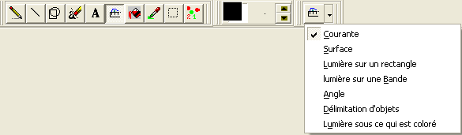  - Enfoncer le bouton gauche de la souris, tracer le segment correspondant à la mesure souhaitée.  - Lire la valeur en bas à droite de l’écran.
Mesurer un angle | - Sélectionner Mesure dans la barre des taches puis Angle  - Tracer deux vecteurs  - Lire la valeur de l’angle en Degré en bas à droite de l’écran  Attention : C'est une mesure d'angle orientée entre deux vecteurs ; le sens des vecteurs et l'ordre dans lequel ils sont tracés a une influence sur le résultat.

